管理体系审核记录表
过程与活动、  抽样计划 |  | 涉及  条款 |  | 受审核部门：营销中心 部门负责人：王迅 陪同人员：王健 |  |  | 判定
 |  |  |  | 审核员： 邝柏臣 审核日期：2021年08月29日 |  |  | 判定
 |  |  |  | 审核条款：FSMS:5.3/6.2/7.4/8.2/8.9.4.3/8.9.5  H:5.3/6.3/6.7.2  GB14881:11及HACCP1.0要求 |  |  | 判定
职责 |  | F5.3  H5.3 |  | 文件名称 | 如：《管理手册》5.3条款 各部门主要任职要求 |  | 符合  不符合
 |  |  |  | 运行证据 | 与部门职责相关的主要职责是：  a) 进行市场调研，确定市场对产品的需求，获得产品的供销信息，确定市场需要。了解顾客的要求，协助其确定对产品的特殊需要。  b) 建立顾客档案，将顾客的有关资料予以收集保管。  c) 组织商务洽谈及合同的评审工作并负责产品交付；协助建立并实施产品撤回程序。  d) 对顾客满意度进行评价。  e) 负责组织供方的选择和评价，并建立合格供方档案。  f) 组织编制采购文件并负责物资采购的计划安排和实施。  g) 负责采购信息的收集与分析。 |  | 符合  不符合
食品安全目标及其实现的策划 |  | F6.2 |  | 文件名称 | 如：手册第6.2条款、《食品安全目标完成情况统计表》 |  | 符合  不符合
 |  |  |  | 运行证据 | 组织建立了与方针一致的文件化的管理目标。为实现总食品安全目标而建立的各层级食品安全目标具体、有针对性、可测量并且可实现。  本部门食品安全目标实现情况的评价，及其测量方法是：  注：2021年度第三季度食品安全目标在实施中。  目标已实现  目标没有实现的，组织在内部及时进行原因分析并采取了改进措施。 |  | 符合  不符合
  食品安全目标 | 考核频率 | 计算方法 | 责任部门 | 目标实际完成（2021年5-8月）
  食品安全投诉率 0.9% | 每年 | 每季度由营销中心对客户统计 | 营销中心 | 100%
  合同履行率 100% | 每年 | 履约的合同数除以总签约的合同 | 营销中心 | 100%
沟通 |  | F7.4.2  F8.2  H5.3.2 |  | 文件名称 | 如：《沟通控制程序》《信息交流与沟通控制程序》 |  | 符合  不符合
 |  |  |  | 运行证据 | 组织销售订单接受控制方式：  ☑电话 □系统下订单 ☑微信 ☑QQ 上门回访 邮件 其他  组织销售过程中以及与客户沟通订单、沟通有关产品、食品安全等内容的方式主要通过：  ☑电话 ☑表单传递 ☑微信 ☑QQ 上门回访 邮件 其他  组织的主要销售客户为：天津洽洽食品销售有限公司，提供有《2021采购合同 (合同编号：JJHLC-2021001902)》,合同签订时间：2021-8-04，顾客特殊的食品安全要求为葡萄干每年5月1日-9月30日要求来料采用冷链运输，冷链温度为0-10℃,以到货时间计。  组织建立了每月汇总《营销中心产品销售台账》，在发货时有《成品出库记录》，随机抽取：  附主要客户出货单相关记录：  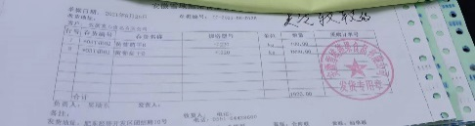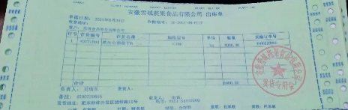  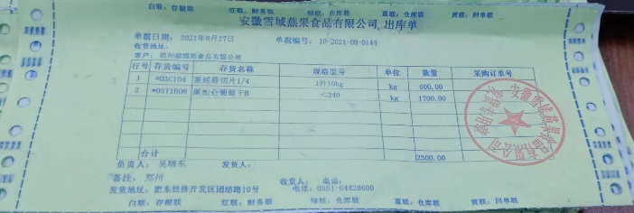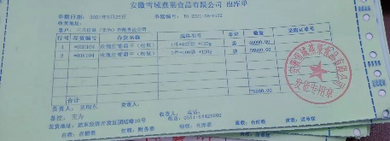  附主要客户销售协议：  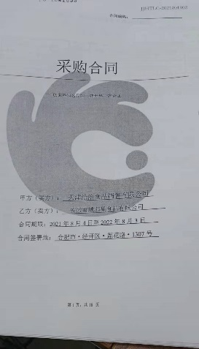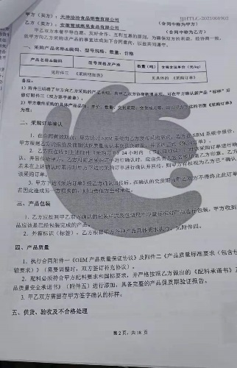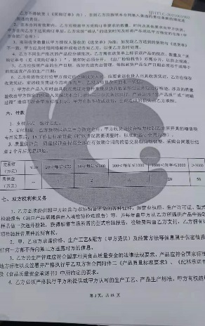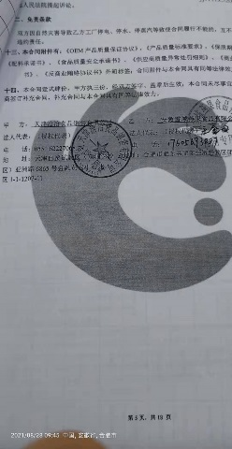  运输控制：委托安徽乐迪物流有限公司运输，有签订运输配送合同。 |  | 符合  不符合
  销售发货日期 | 客户名称 | 产品名称 | 规格 | 数量 | 产品批次
  2021-8-25 | 三只松鼠（无为）有限公司 | 玫瑰红葡萄干（松鼠） | 1件*100袋*120g | 40000 | *03E104
  2021-08-26 | 安徽真心食品有限公司 | 黄葡萄干B | <220 | 100kg | *03T4B02
  2021-8-23 | 洽洽食品股份有限公司 | 黑加仑葡萄干B | <180 | 5000kg | *03T1B04
  2021-8-27 | 杭州郝姆斯食品有限公司 | 黑加仑葡萄干B | <240 | 1700kg | *03T1B08
良好生产规范（GMP） |  | H6.3 | 文件名称 |  |  | 如：手册第6.3条款、《良好生产规范（GMP）程序》、《前提方案》 | 符合  不符合
 |  | H6.3 | 运行证据 |  |  | 应按照食品法规规定和相应卫生规范要求建立并实施企业的GMP。  本企业的前提方案所依据的卫生规范： 《食品企业通用卫生规范》GB14881-2013  《CCAA 0020-2014 果蔬制品生产企业要求》  CCAA0018-2014《食品安全管理体系 坚果加工企业要求》  是否与相关产品/服务相适宜 是 否，说明：  见良好生产规范（GMP）程序 | 符合  不符合
 | 不合格品的处理 | F8.9.4.3  H7.8 |  | 文件名称 | 如：《不合格产品/服务控制程序》、《不合格输出和潜在不安全产品控制程序》、不合格品控制程序 |  | 符合  不符合
 |  |  |  | 运行证据 | 抽取出售后不合格成品处置相关记录：名称：《客诉分析报告》  抽取出厂后不合格服务相关记录名称：《 不涉及 》  上述不合格处置的人员与公司授权一致 □与公司授权存在不一致
  日期 | 名称/批次 | 不合格信息描述 | 处理方式 | 纠正之后应验证
  2021.5.12 | 黑加仑 | 有毛发 | 退货 换货 □降等 □道歉 赔偿 □召回 让步接收 | 已进行验证
  2021.5.14 | 黑加仑 | 红籽率偏高 | □退货 换货 □降等 □道歉 □赔偿 □召回 让步接收 | 已进行验证
  2021.5.26 | 红葡萄干 | 异物 | □退货 换货 □降等 □道歉 □赔偿 □召回 让步接收 | 已进行验证
  日期 | 人员/岗位 | 不合格信息描述 | 处理方式 | 纠正之后应验证
  —— |  |  | □道歉 □赔偿 □暂停服务 □让步接收
   |  |  | □道歉 □赔偿 □暂停服务 □让步接收
 | 撤回/召回 | F8.9.5  H6.7.2 |  | 现场观察 | 现场检查对不合格原材料的存放和标识情况 ☑符合 □不符合  现场查看冷藏库温度4.7℃和6.7℃，符合要求。  现场检查对不合格半成品的存放和标识情况 ☑符合 □不符合  现场检查对不合格成品的存放和标识情况 ☑符合 □不符合 |  | 符合  不符合
 | 撤回/召回 |  |  | 运行证据 | 本部门是否发生产品的撤回或召回的情况：  □未发生 已发生，说明 详见8.9.4.3不合格品处理  本部门是否发生产品的撤回或召回方面的处置：参加过公司组织的产品召回演练，如下表：  结论：能够确保完整、 及时地撤回已被识别为潜在不安全的批次/批号产品  不能够确保完整、 及时地撤回已被识别为潜在不安全的批次/批号产品，说明：  见《产品模拟反向追溯演练报告》， 并向最高管理者报告， 作为管理评审的输入。 |  | 符合  不符合
  产品批号 | 不合格简述 | 生产记录情况 | 检验记录情况 | 采购记录情况 | 产品留样确认 | 销售记录追踪
  20210402 | 黑加仑葡萄干有异物 | 2021.04.02 | 2021.04.02 | 2021.03.25 | 20210402 | 已发货给三只松鼠2040kg,全部追回
生说明：不符合标注N

